**KÜTÜPHANE UYGULAMASI**

Fatma Sıla SEÇGİN

Bilgisayar Mühendisliği Bölümü

Kocaeli Üniversitesi

[silasecgin@gmail.com](mailto:silasecgin@gmail.com)

170201087

Özet

*Bu projeyi geliştirirken java dilini ve özelliklerini kullandım. Projenin amacı sunucu-istemci mimarisi ve görüntü işleme algoritmaları kullanılarak kütüphane sisteminin uygulanması amaçlanmaktadır. Bu uygulamada yönetici ve kullanıcı şeklinde iki giriş vardır. Yöneticinin görevleri kitap eklemek, zaman atlamak ve kullanıcı listelemektir. Kullanıcının görevleri kitap aramak, kitap almak ve kitabı vermektir. Web ara yüzü kullanıcı girişi, yönetici paneli ve kullanıcı panelinden oluşmaktadır. Web ara yüzü veri tabanı ile ilişkilidir.*

# Problem Tanımı

Yönetici ve kullanıcı girişlerinin yapıldığı bir kütüphane uygulaması yapılması hedeflenmiştir. Uygulama da kullanıcı girişine göre yönetici girişiyse yönetici paneline, kullanıcı girişiyse kullanıcı paneline yönlendirme yapılmaktadır. Kullanıcı girişinde kitap arama, kitap alıp verme arayüzlerini kullanır. Kitap arama: Kitabın ismine ya da ISBN numarasına göre arama yapılabilmektedir. Kitap Alma: Kitap 1 haftalık süre ile kullanıcının üstüne atanır. Başkasının üstünde bulunan kitap sistem tarafından verilemez. Kullanıcı üstünde en fazla 3 kitap bulunabilir. Kullanıcının üzerinde teslim tarihi geçmiş kitap var ise kullanıcı başka kitap alamaz. Yeni kitap alabilmesi için teslim tarihi geçmiş tüm kitapları sisteme geri vermelidir. Kitap Verme: Kullanıcı kitabın ISBN numarasının bulunduğu resmi sisteme yükler. Sistem resimden aldığı ISBN numarasını ve kullanıcının üzerinde bulunan kitaplardaki ISBN numarasını karşılaştırır. Eşleştirme bulursa kitap sisteme geri verilir ve kullanıcının üstündeki kitap bilgileri güncellenir. Yönetici kısmında kitap ekleme, zaman atlama ve kullanıcı listeleme ara yüzlerini kullanır. Kitap ekleme: Kitabın adı ve ISBN numarasının göründüğü resim yönetici tarafından girilir. Sistem görüntü işleme algoritmalarını kullanarak resimden ISBN numarasını alır ve veri tabanına kayıt işlemini gerçekleştirir. Zaman atlama: Zaman atla modülünde 20 gün girilirse sistem zamanı mevcut zamandan 20 gün sonraya öteleyecektir. Kullanıcı listeleme: Tüm kullanıcılar ve üzerinde bulunan kitapların listelenmesidir.

# 2.2 Yapılan Araştırmalar

Projeme başlamadan önce genel mantık yapısını kurdum. Sonra veritabanı oluşturarak ve bu veri tabanının Eclipse ile bağlantısını kurdum. Görüntü işleme kısmında görüntünün okunmasına dair hangi kütüphane kullanacağımı araştırdım. Tomcat ve Tesseract4j kütüphanelerini kullandım.

* 1. **Tasarım**

Veri tabanı, kullanıcı bilgileri, kitap bilgileri, hangi kitabın kimde olduğu bilgisi vb. bilgileri tutar. İki tane veri tabanımız vardır. Books ve user tablolarımız vardır.

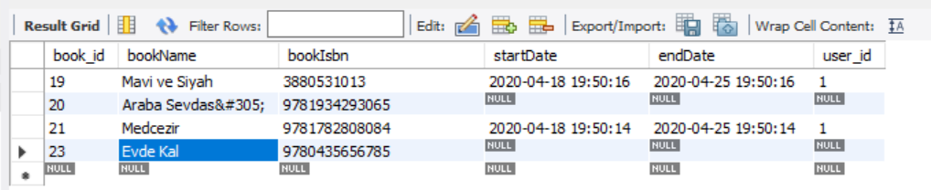

Veritabanımda user_id foreign keydir. User tablosunda username, password, isadmin, create time ve userid kayıtlarımız vardır.

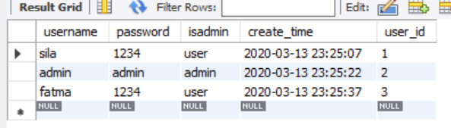

* + 1. **Akış Şeması**

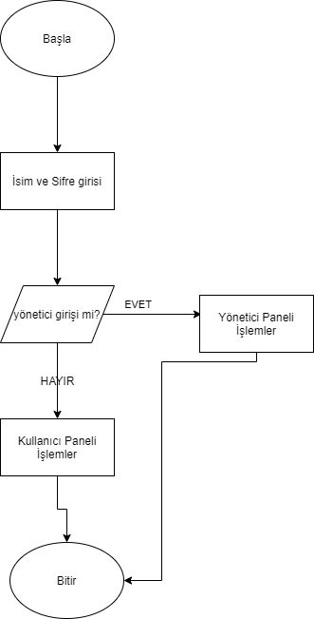

* + 1. **Yazılım Mimarisi**

Jsp ve java kullanılara kodlanmıştır. JSPnin açılımı Java Server Pages‘dir. JSP teknolojisi, hem durağan (statik) hem de dinamik parçaları olan web içeriğini kolayca yaratmanızı sağlar. JSP, Servlet teknolojisinin tüm özelliklerini barındırırken aynı zamanda web içeriği yaratmanın daha doğal ve kolay yolunu sunar. Login, user ve admin sayfaları jsp kullanılarak kodlanmıştır.

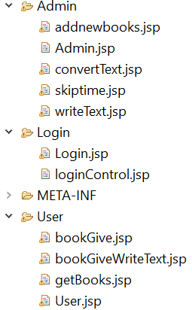

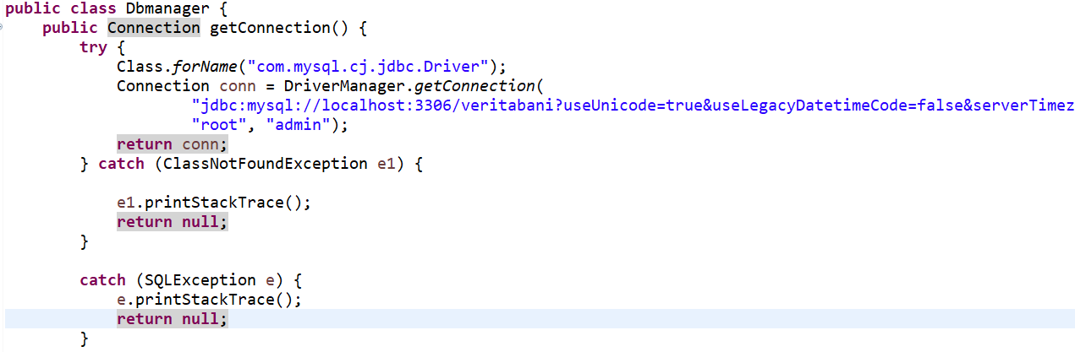

Eclipse mysql bağlantısı bu şekilde yapılmıştır. Veritabanındaki verilerimizi uygulamada kullanmamızı sağlar.

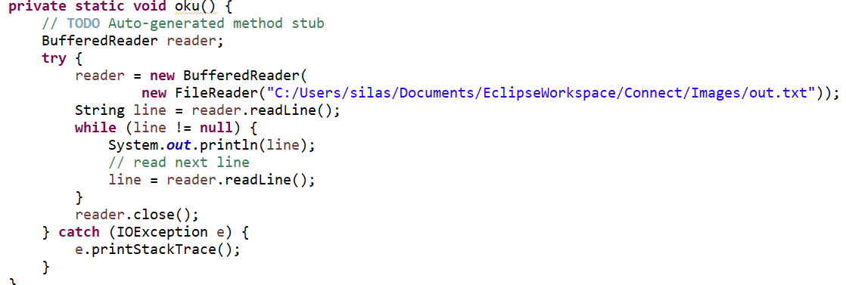

Görüntüden okuma işlemi tesseract ve tomcat kütüphaneleriyle yapılmıştır.

* + 1. **Er Diyagramı**

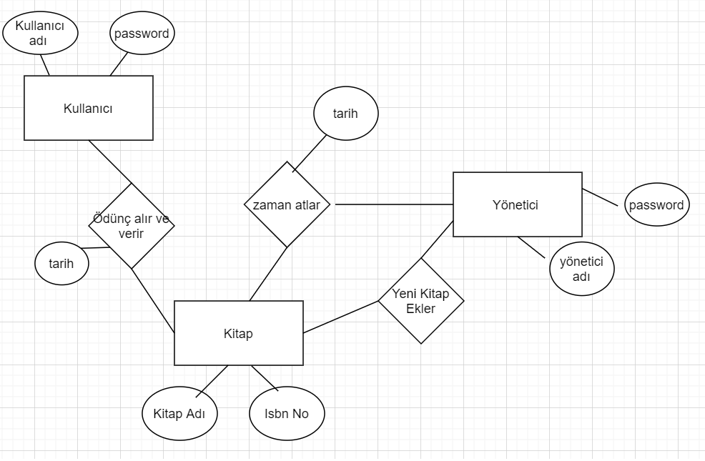

**2.3.4 Örnek Proje Çıktıları**

Login:

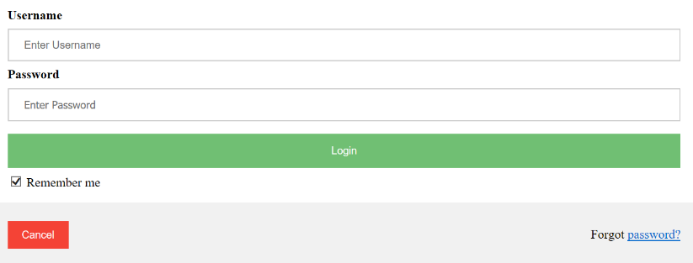

Kullanıcı Paneli:

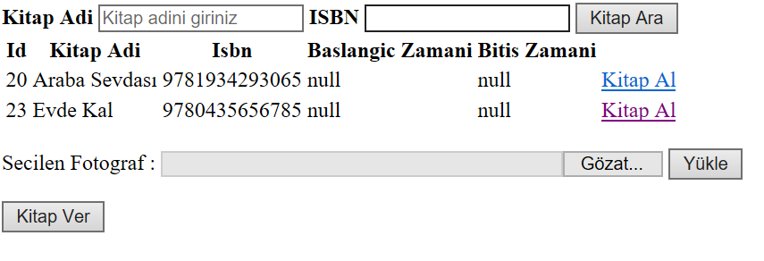

Yönetici Paneli:

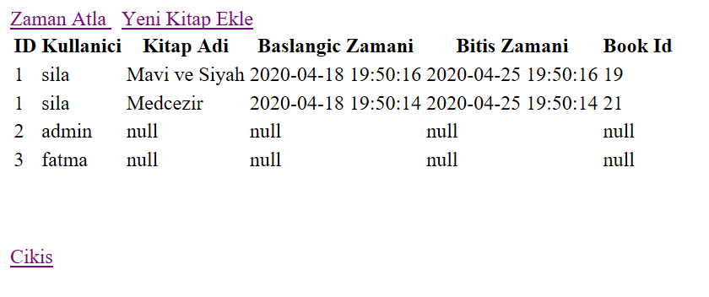

Kullanıcı 3 kitaptan fazla üzerine alamaz:



* 1. **Genel Yapı**

Yönetici ve kullanıcı girişlerinin yapıldığı bir kütüphane uygulaması yapılması hedeflenmiştir. Bu uygulamada yönetici ve kullanıcı şeklinde iki giriş vardır. Yöneticinin görevleri kitap eklemek, zaman atlamak ve kullanıcı listelemektir. Kullanıcının görevleri kitap aramak, kitap almak ve kitabı vermektir. Web ara yüzü kullanıcı girişi, yönetici paneli ve kullanıcı panelinden oluşmaktadır. Yönetici ya da kullanıcı bilgilerini veri tabanına elle kayıt yapılmıştır. Sonradan yeni yönetici (admin) ve kullanıcı girişi yapılamaz. Yönetici, kitap eklerken kitabın adı ve kitabın resmini sisteme yüklemesi gerekmektedir. Kullanıcı, kitabı verirken kitabın resmini sisteme yüklemesi gerekmektedir. Kullanıcı üstünde en fazla 3 kitap bulunabilir. Kullanıcının üzerinde teslim tarihi geçmiş kitap var ise kullanıcı başka kitap alamaz. Yeni kitap alabilmesi için teslim tarihi geçmiş tüm kitapları sisteme geri vermelidir. Kitabın adı ve ISBN numarasının göründüğü resim yönetici tarafından girilir. Sistem görüntü işleme algoritmalarını kullanarak resimden ISBN numarasını alır ve veri tabanına kayıt işlemini gerçekleştirir.

* 1. **Referanslar**

1. <https://stackoverflow.com/questions/5362874/how-to-convert-timestamp-to-datetime-in-mysql/15828652>
2. <https://dev.mysql.com/doc/refman/5.6/en/create-table-foreign-keys.html>
3. <https://stackoverflow.com/questions/39034172/java-lang-noclassdeffounderror-net-sourceforge-tess4j-tesseractexception>
4. <https://stackoverflow.com/questions/51078149/mysql-connection-with-eclipse/51481034>
5. <https://www.techrepublic.com/article/how-to-create-tables-and-add-data-to-mysql-database-with-mysql-workbench/>
6. <https://kod5.org/sql-crud-islemleri-2-delete-update/>
7. <https://www.youtube.com/watch?v=JJFvsBV2C84>
8. <https://examples.javacodegeeks.com/enterprise-java/servlet/java-servlet-sendredirect-example/>
9. <https://stackoverflow.com/questions/39034172/java-lang-noclassdeffounderror-net-sourceforge-tess4j-tesseractexception>